**Piores erros de web design: 10 exemplos de sites ruins**

 Atualizado: 2021/12/23 / Artigo por: Lori Soard

Se você fez cursos na faculdade comunitária local, [tendo criado sites](https://www.webhostingsecretrevealed.net/pt/blog/web-hosting-guides/make-a-website/) há anos, ou é um aprendizado amador à medida que você avança, há algumas coisas que todo web designer deve evitar se quiser que os visitantes aproveitem o tempo que passam em seu site.

Você provavelmente já ouviu o termo "[pegajoso](https://www.struto.co.uk/blog/how-to-make-your-website-super-sticky)”Em referência a um site.

Isso significa simplesmente um site onde o visitante deseja permanecer - um site que permanece com o navegador e que ele adiciona aos favoritos e frequenta. Existem tantos elementos que tornam um site aderente que é um assunto totalmente diferente.

No entanto, existem definitivamente alguns erros de design da web que podem [faça um site](https://www.webhostingsecretrevealed.net/pt/blog/web-hosting-guides/make-a-website/) aquele do qual os visitantes querem fugir. Aqui estão as proibições de design que você deve evitar.

**Erro #1: cores chocantes**

Cores tão brilhantes que machucam seus olhos ou cores que se chocam umas com as outras podem fazer o visitante do site querer fugir de uma página da web.

Advertisements

Ao planejar o tema do seu site, tente escolher cores que se complementam. O amarelo raramente funciona como uma cor principal, embora possa parecer bom como um sotaque. Usar todas as cores do arco-íris também raramente é uma boa idéia.

**Exemplo de Web ruinsit: Moradito**

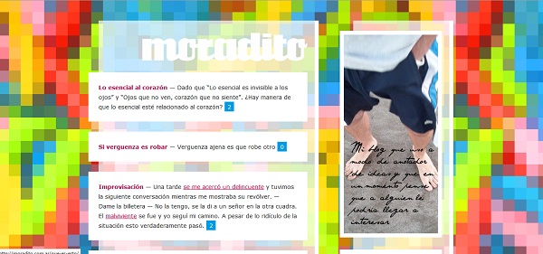Este site usa quase todas as cores imagináveis ​​em um padrão do tipo quebra-cabeça. A única maneira de descrevê-lo é feia.

**Erro # 2: muitos gráficos**

Se você bagunça sua página da Web com gráficos, duas coisas diferentes ocorrem.

Primeiro, a página fica tão ocupada que os visitantes podem não ter certeza de onde clicar ou o que desejam ver primeiro.

Segundo, se um usuário tiver uma conexão mais lenta com a Internet, a página poderá demorar muito para carregar. Após 30 segundos, a maioria das pessoas sai e segue para outro site. Estamos vivendo uma época em que tudo é imediato. Se você não chamar a atenção do cliente nos primeiros segundos, corre o risco de perdê-lo por completo.

**Exemplo de Web ruinsite: Pinho-Sol**

Este site tem tantos gráficos que apenas parece confuso. Além dos numerosos gráficos, as imagens se movem por toda a página, portanto, mesmo que o visitante quisesse clicar em uma das imagens, teria que persegui-las com o mouse.

**Erro # 3: tempo de carregamento lento**

Seu site carrega tão devagar que o visitante tem tempo para pegar uma xícara de café e um donut antes de voltar?

Adicionar muitos elementos, como flash, som, toneladas de gráficos de alta resolução ou scripts java, pode fazer com que um site seja carregado mais devagar e mais devagar. Lembre-se de que, embora a maioria de seus visitantes tenha alta velocidade, ainda há clientes rurais que farão o acesso discado e não poderão acessar seu site se forem carregados muito lentamente.

**Dica:**Verifique [a velocidade do site](https://www.webhostingsecretrevealed.net/pt/blog/web-hosting-guides/how-to-improve-your-website-performance/) e obter aconselhamento de melhoria através [Google Page Speed ​​Insights](https://developers.google.com/speed/pagespeed/).

A velocidade não é apenas essencial para a experiência do usuário, mas também um fator de classificação muito importante. A velocidade da página se tornou um fator de classificação do mecanismo de pesquisa em 2010 e, em junho de 2016, o Google relatou que atualizará o fator de classificação da velocidade da página para observar especificamente a velocidade da página de suas páginas móveis. Com a pesquisa móvel sendo responsável por mais da metade das pesquisas do Google, a velocidade da página móvel também deve ser otimizada.

- Fonte: [Impulsione seu SEO com melhor velocidade do site](https://www.commbits.com/boost-your-seo-with-better-site-speed/)

**Exemplo de Web ruinsite: O Museu de Mim**

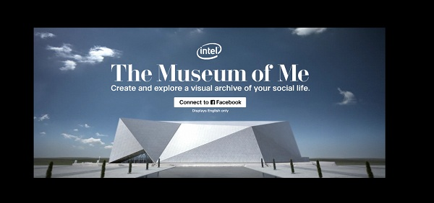O flash neste site faz com que seja carregado muito lentamente. Além disso, não há um link facilmente visível para pular o flash. Navegadores com velocidades de download mais lentas acharão este site tão complicado de carregar que provavelmente sairão do site e nunca mais retornarão.

**Erro #4: Demasiada publicidade**

Websites e blogs de conteúdo ganham dinheiro com publicidade em vez de vender produtos. No entanto, onde muitos proprietários de sites falham é adicionando tanta publicidade que o visitante não pode dizer a diferença entre conteúdo e anúncios. Se o visitante tiver que pesquisar para encontrar o artigo ou o restante de um artigo, haverá publicidade demais na página. Um ou dois anúncios colocados no site são os melhores. Mais do que isso e você arrisca incomodar seus navegadores.

Na verdade, em um relatório de publicidade digital realizado pela Upstream e YouGov em 2012, eles descobriram que cerca de 20% dos consumidores disseram que se uma empresa anunciasse demais, eles nunca a usariam novamente.

**Exemplo de Web ruinsSite: Hemmy.net**

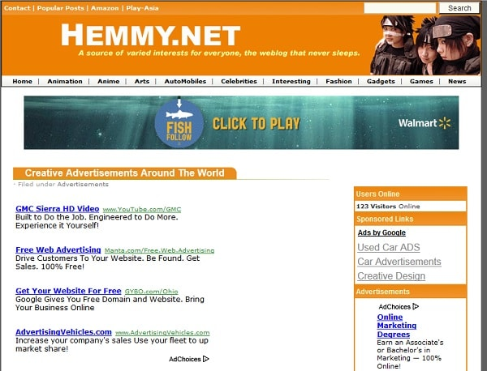Em várias páginas deste website, toda a área de visualização no topo da página é sobre 90% de anúncios de diferentes tipos. Para chegar ao conteúdo da página, é preciso rolar para baixo. Mesmo lá, há publicidade adicional espalhada por toda parte. É tão perturbador que é difícil se concentrar no site.

**Erro # 5: edição de fotos amadoras**

Nada grita mais alto do que uma imagem que não tenha sido editada corretamente. Sites com esse tipo de problema podem ter recortado imagens com bordas difusas, cores corrigidas automaticamente, técnicas de estratificação ruins que tornam óbvio que duas fotos foram unidas ou proporções estranhas redimensionadas.

**Dica:**Faça uso de ferramentas gratuitas de edição de imagens on-line: [canva](https://www.canva.com/), [Macaco Pic](https://www.picmonkey.com/)

**Exemplo de Web ruinsite: Ônibus de Peter**

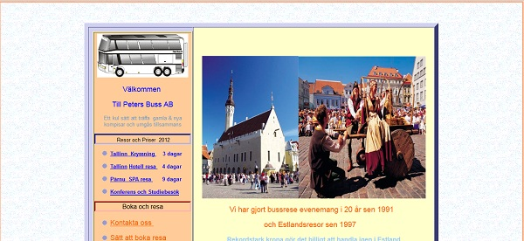Existem vários problemas com os gráficos nesta página. Primeiro, há o ônibus com fundo branco em vez de fundo transparente, que é apenas afundado na página e parece amador. As duas fotos à direita também são problemáticas, pois foram esticadas e redimensionadas sem que as proporções sejam mantidas. As fotos parecem vazias e as pessoas à direita parecem tão esticadas que podem ser gigantes na terra de Lilliput.

**Erro # 6: designs que uma criança de três anos pode criar**

Se o seu site parece que você abriu o Microsoft Word, criou uma parte do Word Art e lançou o site na Internet, talvez seja melhor repensar seus elementos de design. Embora a simplicidade seja um alívio bem-vindo de alguns dos sites mais movimentados, se você for muito simples, corre o risco de o site parecer juvenil e barato.

**Exemplo de Web ruinsite: Cyber ​​D-Sign Clan**

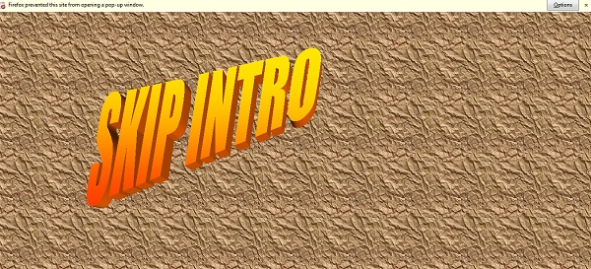O designer nem mudou as cores das palavras do design padrão com o qual a MS começa. Esse design é tão simples que será imediatamente reconhecido como um plano de fundo padrão da Microsoft e Word Art.

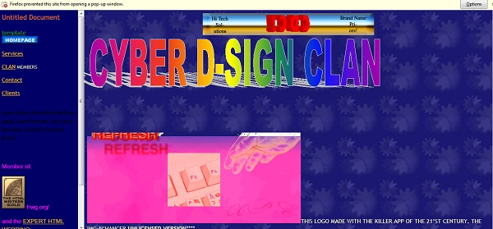Além disso, uma página pop-up tenta carregar. Isso pode ser esquecido se o design for melhor depois de pular a introdução e clicar na página principal. No entanto, o design da página vinculada (abaixo) é igualmente decepcionante.

**Erro # 7: navegação deficiente**

Mesmo que um site tenha um design visualmente atraente, os visitantes podem ficar frustrados e deixar a navegação ruim.

Por exemplo, sites sem um link claro ou com tantos itens que é difícil decidir para onde ir. Um problema que muitos proprietários de sites enfrentam é que um site pequeno cresce de repente. A navegação que funcionou quando o site tinha cinco páginas simplesmente não funcionará quando o site tiver 500 páginas. Veja como o site pode ser reformulado e reestruturado em categorias e subcategorias, para que os visitantes entendam exatamente aonde procurar o que desejam. Também é inteligente adicionar uma caixa de pesquisa.

**Exemplo de Web ruinseu te: LawnSignDirectory.com**

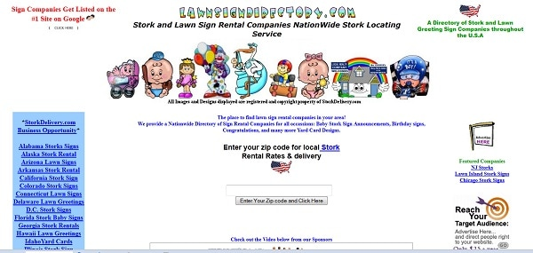O visitante espera uma direção pesquisável para sua área, mas há dezenas de links listados no lado esquerdo da página, anúncios à direita e algumas empresas em destaque. Este site pode se beneficiar de uma reformulação da estrutura organizacional, para que os visitantes possam encontrar facilmente os recursos que estão procurando.

**Erro # 8: problemas de texto**

Os designers da Web que usam um plano de fundo ocupado e, em seguida, selecionam uma cor de texto que não oferece contraste suficiente, tornam suas páginas da Web ilegíveis. Se os olhos de um visitante doerem depois de ler um artigo, por que ela ficaria por perto para ler mais páginas do seu site? Se você precisar escolher um plano de fundo ocupado, coloque pelo menos uma caixa, camada ou tabela de conteúdo com um plano de fundo sólido e escolha uma cor de texto oposta. Tente evitar cinza em cinza, mas escolha branco em vermelho escuro, preto em rosa claro, etc.

As palavras que se sobrepõem umas às outras também são difíceis de ler, assim como os parágrafos que estão parcialmente sobrepondo gráficos e parcialmente em um plano de fundo sólido.

**Exemplo de Web ruinsite: Triângulo das Bermudas**

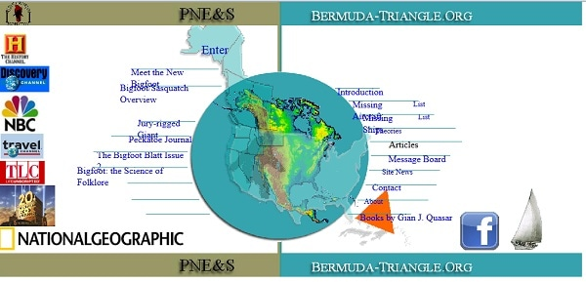Não há apenas problemas de contraste neste site, mas o texto se sobrepõe a outros textos, tornando quase impossível a leitura.

**Erro # 9: erros de digitação**

Nada grita mais profissional do que erros de digitação e problemas gramaticais. Embora ninguém seja perfeito, você pode tentar chegar perto. Peça a amigos e familiares que consultem suas páginas e ajudem a encontrar esses erros, ou contrate um editor profissional para revisar suas páginas. O exemplo abaixo é apenas para diversão. Esta não é uma verdadeira empresa de web design, mas um olhar irônico sobre como algumas empresas não são profissionais.

**Dica:** Saiba como [pegar erro de digitação e erros em sua própria escrita](https://www.webhostingsecretrevealed.net/pt/blog/web-copy-writing/top-five-ways-to-catch-typos-and-errors-in-your-own-writing/).

**Exemplo de Web ruinsArtigo: Web Tek Rocks**

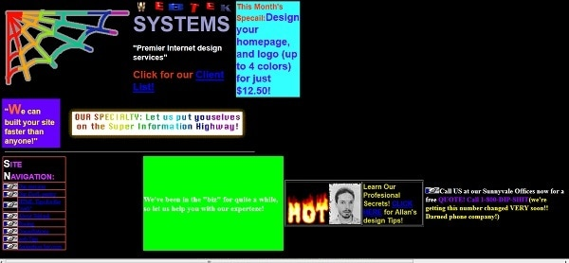Um erro de digitação pode ser ignorado, mas este site mostra como alguns sites obscuros estão cheios de erros. Para uma empresa que deseja ajudar você a colocar seu site na Web, é provável que ele seja mais bem atendido, gastando algum tempo corrigindo os problemas em seu próprio site antes de criar o seu. "Especial" é escrito SPECAIL; “Expertise” é soletrado “experteze”; Eles oferecem para “ajudar a colocar você mesmo” online; "Podemos *construído* seu site mais rápido do que ninguém! ”

**Erro # 10: O pior design de site de todos os tempos - tão ruim que você não consegue explicar**

Advertisements

Alguns sites são intrinsecamente muito, muito ruins em design. Esses sites mal projetados - não são coisas que tornam o site doloroso para os seus olhos, mas quase tudo nele.

Pode haver uma combinação de cores feias, pouca navegação e outros itens. Felizmente, esses sites são raros, mas visualizá-los pode ajudá-lo a saber o que *não* fazer quando você cria seu site.

**Exemplo de Web ruinsite: A vida após a morte**

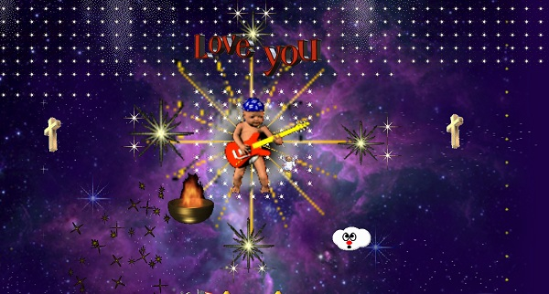Este site é tão horrível que é difícil de descrever. Primeiro, qualquer pessoa propensa a convulsões deve ficar longe deste site, porque é provável que ela provoque uma convulsão mesmo em pessoas não propensas a convulsões. O site rola, é preenchido com gráficos animados e intermitentes. Além disso, os gráficos não são atraentes para a maior parte, terminando com um bebê na banda e tocando violão. Visite se você ousar.

**Perto de Lori Soard**

Lori Soard trabalha como redatora e editora freelancer desde a 1996. Ela é bacharel em Educação Inglesa e PhD em Jornalismo. Seus artigos apareceram em jornais, revistas, online e ela teve vários livros publicados. Desde 1997, ela trabalhou como web designer e promotora de autores e pequenas empresas. Ela ainda trabalhou por um curto período de tempo no ranking de sites para um mecanismo de busca popular e estudando táticas de SEO em profundidade para um número de clientes. Ela gosta de ouvir de seus leitores.

Conectar:

* [Website](http://lorisoard.com/)
* [Twitter](https://twitter.com/lorisoard)
* [Facebook](https://www.facebook.com/AuthorLoriSoard/)

Parte superior do formulário



Procurar

Parte inferior do formulário

**Hospedagem de sites que gostamos**

* [Economize 80% na inscrição](https://www.webhostingsecretrevealed.net/pt/go/hostinger-beginner) - [Hostinger Comentários](https://www.webhostingsecretrevealed.net/pt/blog/web-hosting-guides/hostinger-review/)
* [Crédito de $ 10 grátis](https://www.webhostingsecretrevealed.net/pt/go/cloudways-deals) - [Cloudways Comentários](https://www.webhostingsecretrevealed.net/pt/blog/web-hosting-guides/cloudways-review/)
* [Economize 73% na inscrição](https://www.webhostingsecretrevealed.net/pt/go/greengeeks-beginner) - [GreenGeeks Comentários](https://www.webhostingsecretrevealed.net/pt/blog/web-hosting-guides/greengeeks-review/)
* Inscrevemos e testamos mais de 70 serviços de hospedagem - [Veja nossas avaliações de hospedagem](https://www.webhostingsecretrevealed.net/pt/blog/security/how-vpn-works/).

**Artigos relevantes**

* [Avaliação BoldGrid](https://www.webhostingsecretrevealed.net/pt/blog/web-design/boldgrid-review/)
* [Os melhores sites pessoais que já vi (e como criar o seu)](https://www.webhostingsecretrevealed.net/pt/blog/web-design/20-best-personal-websites-in-2013/)
* [Revisão do Weebly](https://www.webhostingsecretrevealed.net/pt/blog/web-design/weebly-review/)
* [Tutorial: como criar seu primeiro site com o Weebly](https://www.webhostingsecretrevealed.net/pt/blog/web-design/how-to-create-your-first-site-with-weebly/)
* [7 melhores geradores Lorem Ipsum](https://www.webhostingsecretrevealed.net/pt/blog/web-design/7-best-lorem-ipsum-generators/)
* [WordPress vs construtores de sites DIY: qual deles você deve usar?](https://www.webhostingsecretrevealed.net/pt/blog/web-design/wordpress-vs-diy-website-builders-which-one-should-you-use/)
* [Como reduzir o tamanho da imagem para seus sites (sem perder qualidade)](https://www.webhostingsecretrevealed.net/pt/blog/web-design/how-to-reduce-image-size/)

﻿

Refer

<https://www.webhostingsecretrevealed.net/pt/blog/web-design/10-worst-website-design-mistakes/?msclkid=eac36614c2e411ecaa6b571e92a812c9>

dos acidentes...

<https://prezi.com/jnurlden4mi0/interfaces-ruins-causam-acidentes/>